南方电网科学研究院有限责任公司
南网科研院带电作业工器具冲击试验装置及配件购置
零星采购技术附件

采购范围及要求
为完善本单位配网不停电作业工器具机械冲击、材料穿刺试验，现采购“带电作业工器具冲击穿刺试验装置及配件”。采购要求如下：

绝缘安全帽冲击试验装置

功能
实现带电作业绝缘安全帽的冲击吸收性能测试和耐穿刺性能测试。

技术指标
结构：测试装置由基座、头模、提升控制装置、测试重物、穿刺锥、传感器、数据处理装置通电显示装置等组成。技术指标满足《GB/T 2812-2024 头部防护 通用测试方法》7.7冲击吸收性能测试和7.9 耐穿刺性能测试中测试装置的要求。

要求
提供1套试验装置，包括出厂检测报告和第三方校准报告（校准日期在供货日前两个月以内）。

机械穿刺配件

功能
可配合拉力机使用，实现橡胶类材料的抗机械刺穿试验。

技术指标
形状和尺寸满足《DL/T 803 带电作业用绝缘毯》7.3.3 抗机械刺穿试验中规定：
上下圆板直径50mm，上板开有直径为6mm的孔，下板开有直径为25mm的孔，两孔边缘倒角为半径0.8mm的圆弧。
锥形针直径5mm，一端锥度为12°、顶端半径为0.8mm。材质为金属，要求对带电作业橡胶类制品（如绝缘毯、绝缘服、软质遮蔽罩等）的刺穿力为45N时不弯曲变形。
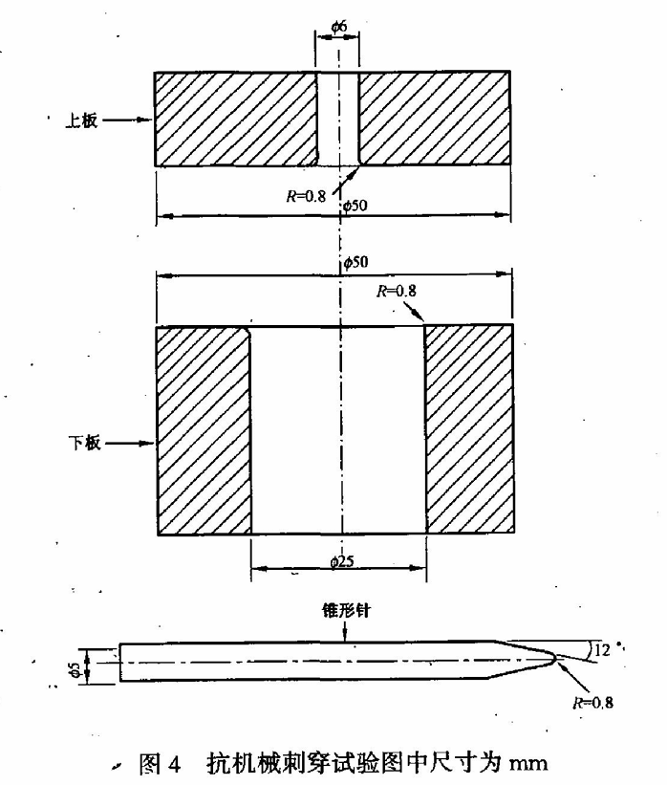

要求
提供1套配件，包括：圆板1套，锥形针3根。提供出厂检测报告。

坠落试验用假人

功能
用于15m高处坠落试验。

技术指标
技术指标符合GB/T 6096-2020《坠落防护 安全带系统性能测试方法》中规定：
重量：≥80kg±5%‌。
重心：下腹部上方200±25mm处，确保0-15m高处坠落不翻转。
挂点‌外形尺寸‌：肩宽约‌483mm‌，臀宽约‌400mm‌，腿粗约‌150mm‌。
‌橡胶层厚度‌：外表面必须覆盖厚度‌≥40mm‌的橡胶层。
‌硬度要求‌：邵氏硬度（Shore A）需‌大于 90HD‌。
挂点：至少配备‌4 个‌吊环，不锈钢材质，分布在前胸、后背、头部和裆部，需刚性连接。‌

要求
提供测试假人1套，提供原厂出厂检测报告、合格证。

资格条件
序号 | 内容
1 | 报价单位为企业的，应提供有效的营业执照（海外及港澳台企业如无营业执照应提 供有效登记注册证明文件；企业分支机构应同时提供总公司出具的项目授权）；报 价单位为事业单位或社团的，应提供有效的事业单位法人证书或社团法人证书；报 价单位为非法人组织的，应当提供有关监管机构颁发的执业许可证明文件；报价单位为自然人的，应提供有效的身份证明；
2 | 单位负责人为同一人或者存在控股、管理关系的不同单位，不得同时参加报价；
3 | 报价单位没有被中国南方电网有限责任公司暂停或取消其投标资格的。

成交办法
根据满足资格条件的各家单位有效报价，选择报价最低者为成交对象。

验收及质保
自全部装置安装调试正常运转且完成验收之日起，质保期1年。

